Практическая работа № 21

Тестирование производительности
(Измерение производительности приложения c BenchmarkDotNet)

Нередко возникает необходимость узнать некоторые аспекты производительности программы, такие как скорость выполнения, количество потребляемой памяти и ряд других, либо сравнить производительность ряда альтернативных решений и выбрать из них наилучшее. В C# для этой цели можно использовать библиотеку BenchmarkDotNet.
Cоздадим новый проект консольного приложения. И добавим в него через пакетный менеджер Nuget пакет BenchmarkDotNet/
- Рассмотрим программу, которая склеивает строки в одну/ Добавьте в консольное приложение класс:
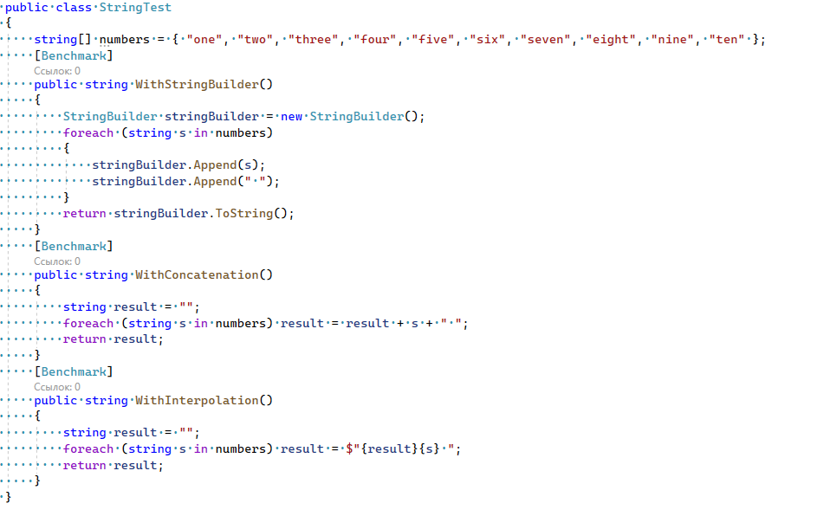
Здесь определен класс StringTest. Он определяет массив numbers из 10 строк и три метода, которые используя разные техники, склеивают все эти строки в одну и возвращают ее в качестве результата. В частности, метод WithStringBuilder использует StringBuilder, метод WithConcatenation - обычное сложение строк, а метод WithInterpolation - интерполяцию строк.
Для тестирования все методы должны иметь модификатор public, и к этим методам должен применяться атрибут [Benchmark]. Кроме того, сам класс, который содержит эти методы, должен иметь модификатор public.
Для запуска теста вызывается метод BenchmarkRunner.Run, который типизируется тестируемым классом: BenchmarkRunner.Run<StringTest>();
При запуске проекта стоит учитывать следующие особенности

Следует запускать проект в конфигурации "Release"

Для большей точности теста лучше выключить все остальные приложения, кроме текущего и стандартных процессов операционной системы.
- Если для тестирования используется ноутбук, то лучше его подключить к электросети и использовать наиболее производительный режим.
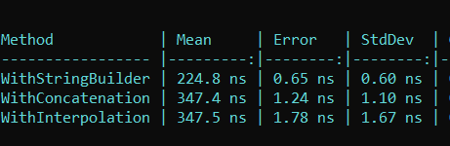

Здесь столбец Mean представляет среднее время выполнения в наносекундах. Так, мы видим, что выполнение метода WithStringBuilder завершилось немногим быстрее, чем у других методов. Standard deviation of all measurements -стандартное отклонение. Error -ljдоверительный интервал
BenchmarkDotNet имеет очень много различных настроек и возможностей конфигурации. Рассмотрим одну из них. Например, нам надо узнать количество создаваемых объектов. Для этого мы можем использовать встроенный профиль MemoryDiagnoser. Он применяется в качестве атрибута к тестируемому классу.
Добавьте атрибут [MemoryDiagnoser].
После запуска добавляется следующая таблица:
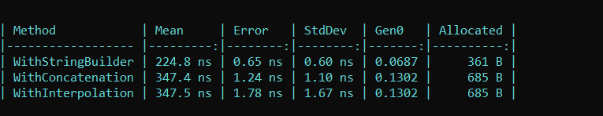
Так, столбец Allocated указывает на размер управляемой памяти, выделяемой в процессе выполнения метода. Здесь мы видим, что при выполнении метода WithStringBuilder меньше всего выделялась память - 361 байта
Столбец Gen 0 содержит количество чисток сборщика мусора на 1 000 операций. Например, если это значение равно 1, то это значит, что сборщик мусора GC вызывался один раз для 1000 вызовов метода для объектов поколения 0. Тут же опять мы видим, что метод WithStringBuilder несколько производительнее, чем остальные.
- Напишите свое приложение и протестируйте его производительность.

